苏州大学实验报告

|  |  |  |  |  |  |  |  |  |  |  |
| --- | --- | --- | --- | --- | --- | --- | --- | --- | --- | --- |
| 院系 | 计算机学院 | | 年级专业 | | 21计科 | | 姓名 | 方浩楠 | 学号 | 2127405048 |
| 课程名称 | | 计算机网络 | | | | | | | 成绩 |  |
| 指导教师 | | 杨哲 | | 同组实验者 | | 吴佳骏,彭光,吴小龙,赵紫楚,张明明,方浩楠 | | 实验日期 | 2023.11.14 | |

|  |  |
| --- | --- |
| 实 验 名 称 | 实验1:以太网实验 |

1. 实验目的

1. 掌握以太网的报文格式

2. 掌握MAC地址的作用

3. 掌握MAC广播地址的作用

4. 掌握LLC帧报文格式

5. 掌握协议编辑器和协议分析器的使用方法

6. 掌握协议栈发送和接收以太网数据帧的过程

1. 实验内容

练习一:练习真正的Mac帧:

各主机打开协议分析器，进入相应的网络结构并验证网络拓扑的正确性，如果通过拓扑验证，关闭协议分析器继续进行实验，如果没有通过拓扑验证，请检查网络连接。本练习将主机A和B作为一组，主机C和D作为一组，主机E和F作为一组。现仅以主机A、B所在组为例，其它组的操作参考主机A、B所在组的操作。

1. 主机B启动协议分析器，新建捕获窗口进行数据捕获并设置过滤条件（提取ICMP协议）。

2. 主机A ping主机B，查看主机B协议分析器捕获的数据包，观察、记录并分析MAC帧格式。

练习二: 理解MAC地址的作用

本练习将主机A、B、C、D、E、F作为一组进行实验。

1. 主机B、D、E、F启动协议分析器，打开捕获窗口进行数据捕获并设置过滤条件（源MAC地址为主机A的MAC地址）。

2. 主机A ping主机C。

3. 主机B、D、E、F上停止捕获数据，在捕获的数据中查找主机A所发送的ICMP数据帧，并分析该帧内容。

练习三: 编辑并发送MAC广播帧

本练习将主机A、B、C、D、E、F作为一组进行实验。

1. 主机E启动协议编辑器。

2. 主机E编辑一个MAC帧：

目的MAC地址：FFFFFF-FFFFFF

源MAC地址：主机E的MAC地址

协议类型或数据长度：大于0x0600

数据字段：编辑长度在46—1500字节之间的数据

3. 主机A、B、C、D、F启动协议分析器，打开捕获窗口进行数据捕获并设置过滤条件（源MAC地址为主机E的MAC地址）。

4. 主机E发送已编辑好的数据帧。

5. 主机A、B、C、D、F停止捕获数据，查看捕获到的数据中是否含有主机E所发送的数据帧。

练习四: 编辑并发送LLC帧

本练习将主机A和B作为一组，主机C和D作为一组，主机E和F作为一组。现仅以主机A、B所在组为例，其它组的操作参考主机A、B所在组的操作。

1. 主机A启动协议编辑器，并编写一个LLC帧。

目的MAC地址：主机B的MAC地址

源MAC地址：主机A的MAC地址

协议类型和数据长度：001F

控制字段：填写02（注：回车后变成0200，该帧变为信息帧，控制字段的长度变为2字节）

用户定义数据/数据字段：AAAAAAABBBBBBBCCCCCCCDDDDDD（注：长度为27个字节）

2. 主机B启动协议分析器并开始捕获数据。

3. 主机A发送编辑好的LLC帧。

4. 主机B停止捕获数据，在捕获到的数据中查找主机A所发送的LLC帧，分析该帧内容。

1. 实验步骤和结果

练习1：领略真实的MAC帧

各主机打开协议分析器，进入相应的网络结构并验证网络拓扑的正确性，如果通过拓扑验证，关闭协议分析器继续进行实验，如果没有通过拓扑验证，请检查网络连接。本练习将主机A和B作为一组，主机C和D作为一组，主机E和F作为一组。现仅以主机A、B所在组为例，其它组的操作参考主机A、B所在组的操作。

1. 主机B启动协议分析器，新建捕获窗口进行数据捕获并设置过滤条件（提取ICMP协议）。

2. 主机A ping主机B，查看主机B协议分析器捕获的数据包，观察、记录并分析MAC帧格式。

文本

● 记录实验结果

其中网络拓扑结构如下:

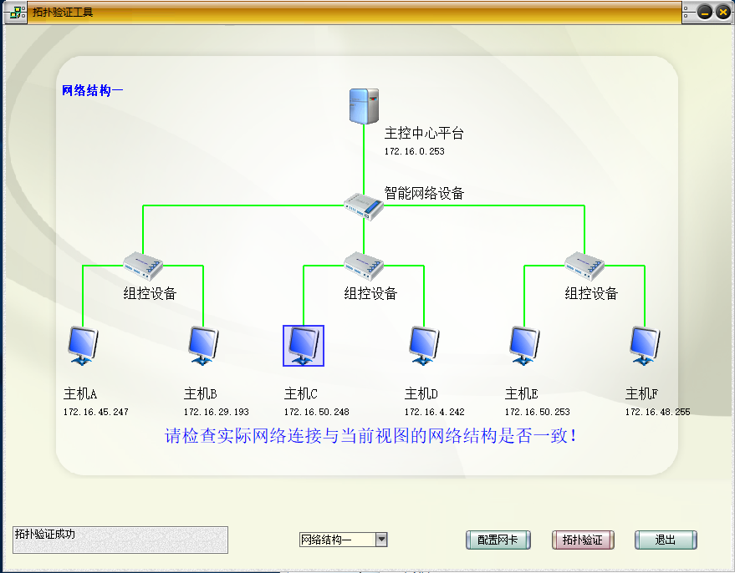

**协议分析器内容如下**

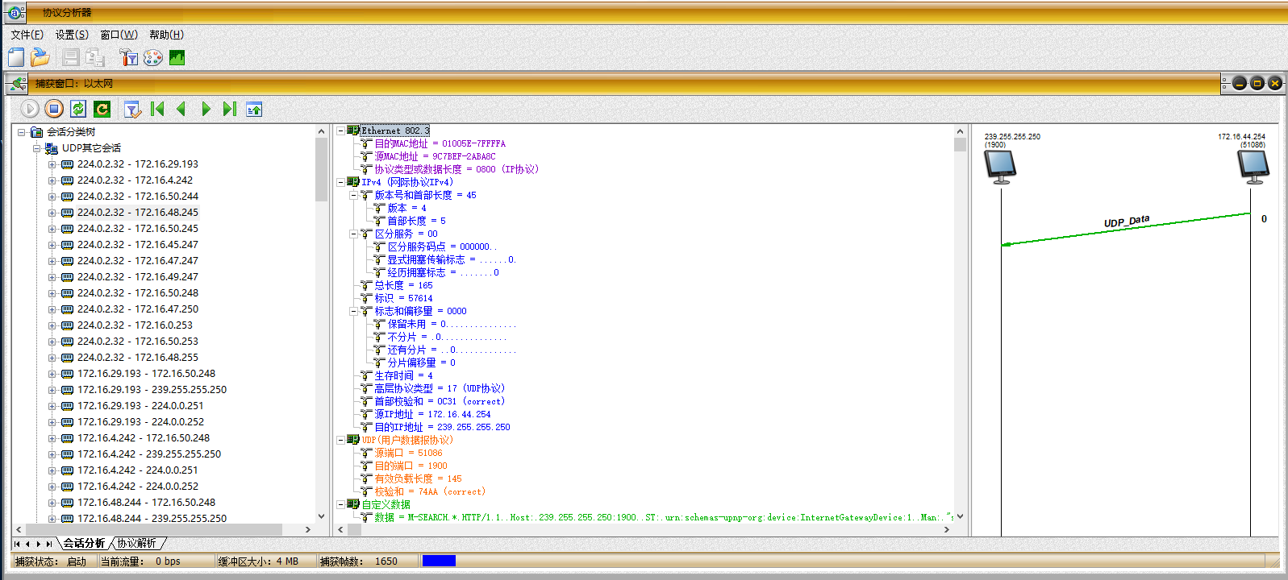

3. 将主机B的过滤器恢复为默认状态。

练习2：理解MAC地址的作用

本练习将主机A、B、C、D、E、F作为一组进行实验。

1. 主机B、D、E、F启动协议分析器，打开捕获窗口进行数据捕获并设置过滤条件（源MAC地址为主机A的MAC地址）。

2. 主机A ping主机C。

3. 主机B、D、E、F上停止捕获数据，在捕获的数据中查找主机A所发送的ICMP数据帧，并分析该帧内容。

● 记录实验结果

|  |  |  |  |  |
| --- | --- | --- | --- | --- |
|  | 本机MAC地址 | 源MAC地址 | 目的MAC地址 | 是否收到，为什么 |
| 主机B | 9C-7B-EF-2B-4E-15 | / | / | 未收到 |
| 主机D | 9C-7B-EF-2B-4D-EC | / | / | 未收到 |
| 主机E | 9C-7B-EF-2A-A4-0B | / | / | 未收到 |
| 主机F | 9C-7B-EF-2B-44-AE | / | / | 未收到 |

出于主机之间连接方式的原因，因此只有主机C才能收到主机A所发送的ICMP数据帧，其他主机都是收不到主机A的消息的。如下图所示,别的主机收不到主机A的消息：

练习3：编辑并发送MAC广播帧

本练习将主机A、B、C、D、E、F作为一组进行实验。

1. 主机E启动协议编辑器。

2. 主机E编辑一个MAC帧：

目的MAC地址：FFFFFF-FFFFFF

源MAC地址：主机E的MAC地址

协议类型或数据长度：大于0x0600

数据字段：编辑长度在46—1500字节之间的数据

3. 主机A、B、C、D、F启动协议分析器，打开捕获窗口进行数据捕获并设置过滤条件（源MAC地址为主机E的MAC地址）。

4. 主机E发送已编辑好的数据帧。

5. 主机A、B、C、D、F停止捕获数据，查看捕获到的数据中是否含有主机E所发送的数据帧。

● 结合练习三的实验结果，简述FFFFFF-FFFFFF作为目的MAC地址的作用。

实验表明，主机A、B、C、D、F均能捕获主机E所发送的数据帧。由此可知，FFFFFF-FFFFFF（全1）作为目的MAC地址则是将此帧作为广播帧进行发送，在同网段下的主机均能收到该数据帧。

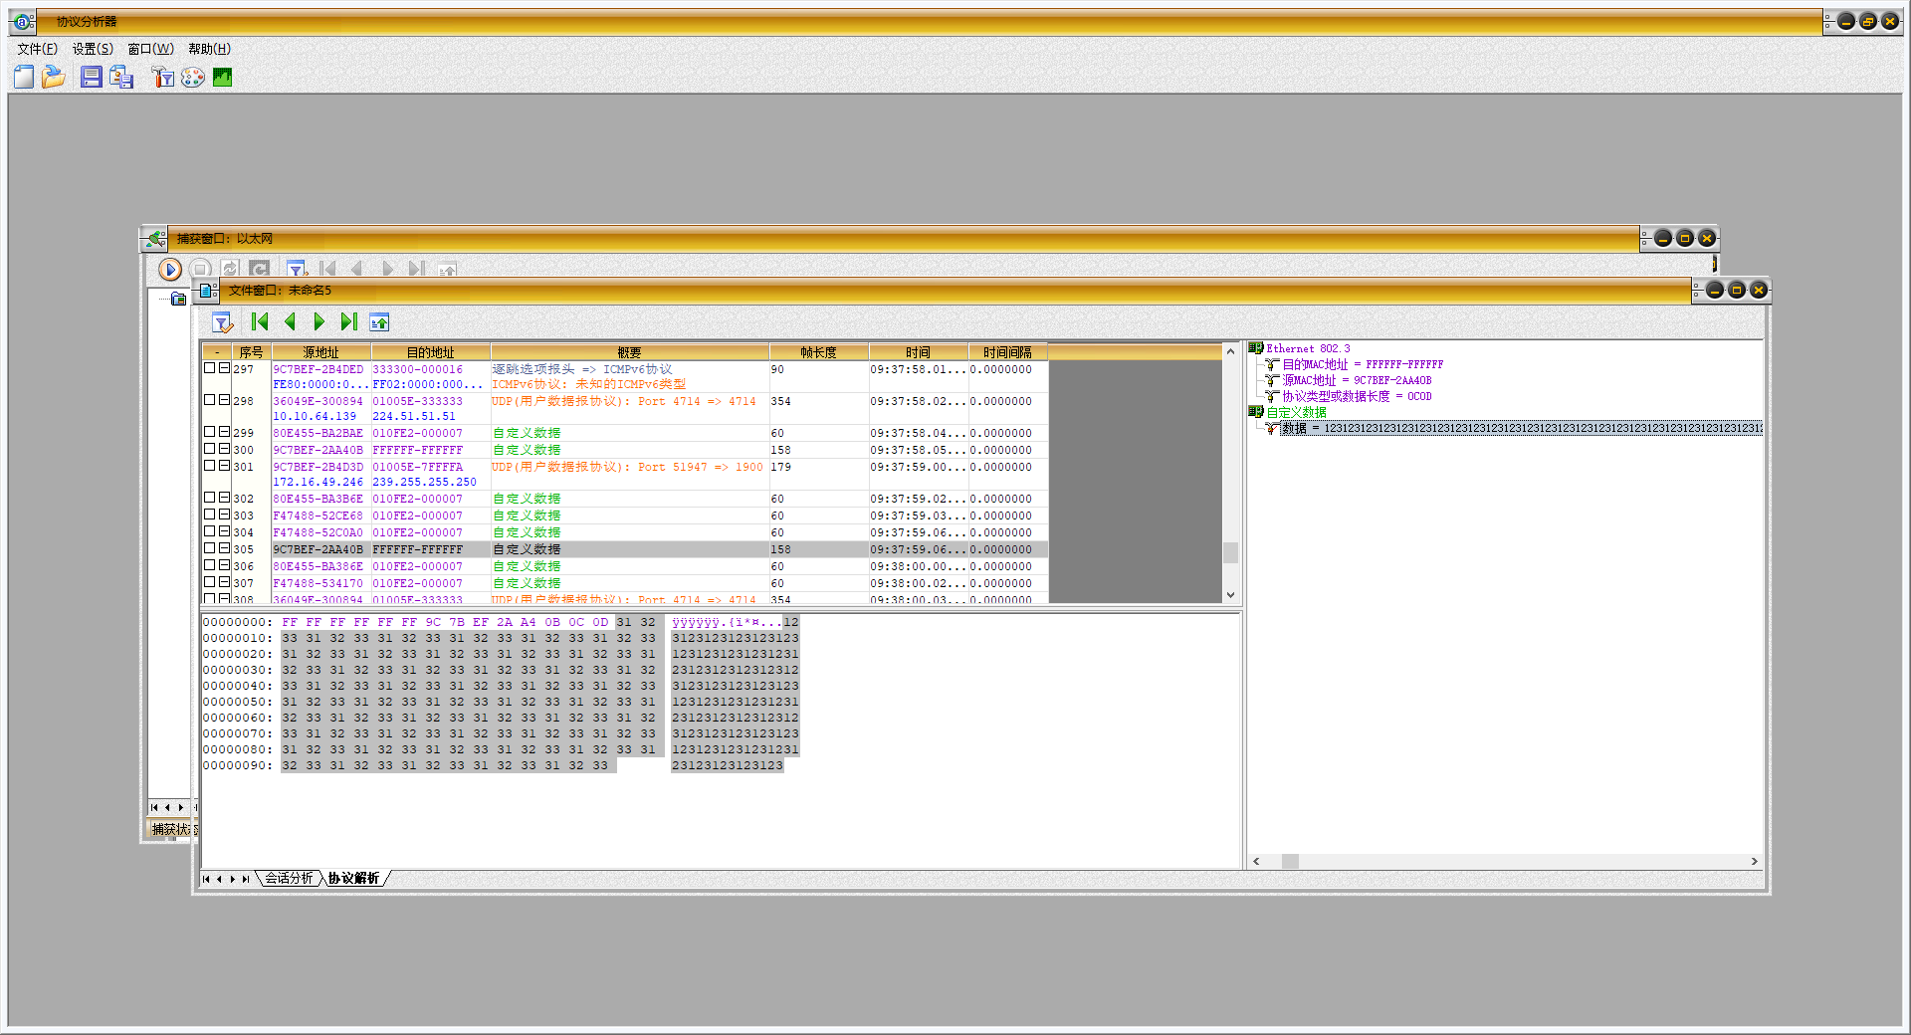

从实验结构中我们可以看出，主机A、B、C、D、F都可以做到捕获到主机E所发送的数据帧。由此可知，FFFFFF-FFFFFF作为目的MAC地址则是将此帧作为广播帧进行发送，在同网段下的所有主机均能收到该数据帧。这就是ABCDF主机均能收到主机E发送的数据帧的原因

练习4：编辑并发送LLC帧

本练习将主机A和B作为一组，主机C和D作为一组，主机E和F作为一组。现仅以主机A、B所在组为例，其它组的操作参考主机A、B所在组的操作。

1. 主机A启动协议编辑器，并编写一个LLC帧。

目的MAC地址：主机B的MAC地址

源MAC地址：主机A的MAC地址

协议类型和数据长度：001F

控制字段：填写02（注：回车后变成0200，该帧变为信息帧，控制字段的长度变为2字节）

用户定义数据/数据字段：AAAAAAABBBBBBBCCCCCCCDDDDDD（注：长度为27个字节）

2. 主机B启动协议分析器并开始捕获数据。

3. 主机A发送编辑好的LLC帧。

4. 主机B停止捕获数据，在捕获到的数据中查找主机A所发送的LLC帧，分析该帧内容。

● 记录实验结果

帧类型 发送序号N（S） 接受序号N（R）

信息帧

.......0........ 0000001......... ........0000000.

|  |  |  |
| --- | --- | --- |
| 帧类型 | 发送序号N（S） | 接受序号N（R） |
| 信息帧 .......0........ | 0000001......... | ........0000000. |

其中右侧树状图中数据如下：

Ethernet 802.3

目的MAC地址 = 9C7BEF-2B4E15

源MAC地址 = 9C7BEF-2ABA13

协议类型或数据长度 = 001F

IEEE 802.2逻辑链路控制

DSAP = F0

SSAP = F0

控制 = 0200

序号(接收) = ........0000000.

命令/响应 = ...............0

序号(发送) = 0000001.........

标志(信息帧) = .......0........

自定义数据

数据 = AAAAAAABBBBBBBCCCCCCCDDDDDD

简述“协议类型和数据长度”字段的两种含义。

协议类型是网络适配器向网络中发送数据时候所使用的格式；数据长度是机器一次能处理的数据长度。

5. 将第1步中主机A已编辑好的数据帧修改为“无编号帧”(前两个比特为1)，用户定义数据/数据字段修改为AAAAAAABBBBBBBCCCCCCCDDDDDDD（长度为28个字节），重做第2、3、4步。

记录实验结果

|  |  |  |
| --- | --- | --- |
| 帧类型 | 发送序号N（S） | 接受序号N（R） |
| 无编号帧 ......11 | 无 | 无 |

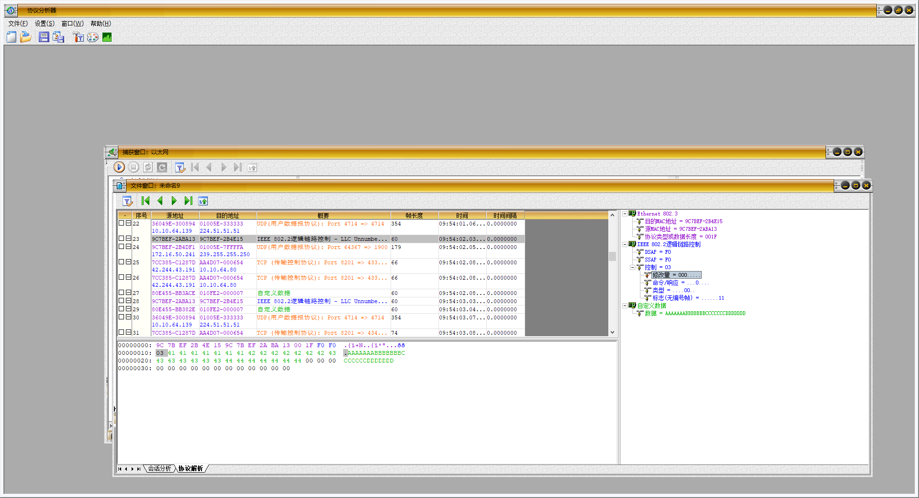

其中右侧树状图中数据如下：

Ethernet 802.3

目的MAC地址 = 9C7BEF-2B4E15

源MAC地址 = 9C7BEF-2ABA13

协议类型或数据长度 = 001F

IEEE 802.2逻辑链路控制

DSAP = F0

SSAP = F0

控制 = 03

修改量 = 000.....

命令/响应 = ...0....

类型 = ....00..

标志(无编号帧) = ......11

自定义数据

数据 = AAAAAAABBBBBBBCCCCCCCDDDDDDD

1. 实验总结

本次实验通过四个练习，全面掌握了以太网的报文格式、MAC地址及其广播地址的作用、LLC帧报文格式，同时熟悉了协议编辑器和协议分析器的使用方法，以及协议栈发送和接收以太网数据帧的过程。

以太网的报文格式：在练习一中，通过在主机A ping主机B的过程中捕获数据包，实践了以太网MAC帧格式的观察和分析，加深了对以太网报文结构的理解。

MAC地址的作用：练习二中，通过设置过滤条件捕获源MAC地址为主机A的数据帧，体现了MAC地址在网络中唯一标识设备的作用，以及它在数据传输过程中的重要性。

MAC广播地址的作用：在练习三中，通过编写并发送目的MAC地址为广播地址的帧，了解了MAC广播地址在网络中的作用，特别是在数据传播到所有网络设备的应用场景中。

LLC帧报文格式：练习四通过编辑并发送LLC帧，加深了对LLC帧结构和控制字段的理解，特别是对信息帧与控制字段长度变化的观察。

协议编辑器和协议分析器的使用：通过各练习的实践操作，掌握了协议编辑器的基本功能和操作方法，以及协议分析器在捕获、过滤和分析网络数据中的应用。

协议栈发送和接收以太网数据帧的过程：各项练习的执行过程中，对以太网数据帧的发送和接收流程有了更深刻的理解，特别是在不同网络设备间的数据交换和处理过程中。

总的来说，本次实验不仅增进了对以太网技术和网络协议的理论知识的理解，也提高了实际操作技能和问题解决能力，为日后的网络工程和研究奠定了坚实的基础。